巧记特殊角的三角函数值
李其明

特殊角的三角函数值有着广泛的应用，要求同学们必须熟记，为了帮助记忆，可采用下面的方法。
1. 图示法
借助于下面两个图形来记忆，即使有所遗忘也可根据图形重新推出。
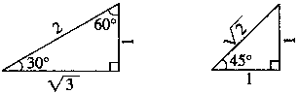
，
，
，
，
，
，
2. 列表法
值

函数
【说明】（1）正弦值随角度的变化而变化，即从变化，正弦值从变化，其他类似记忆。
（2）观察表中的数值特征，可总结为下列记忆规律：
①有界性。
锐角三角函数值都是正值，即当时，则有，，。
②增减性。
锐角的正弦、正切值随角度的增大而增大，余弦值随角度的增大而减小，即当时，有，，，特别地，若，则；若，则。
3. 口诀记忆法
观察表中的数值特征，可发现正弦、余弦值可表示为形式，正切值可表示为形式，有关m的值可归纳成顺口溜：一、二、三；三、二、一；三九二十七。

